АДМИНИСТРАЦИЯ
МУНИЦИПАЛЬНОГО ОБРАЗОВАНИЯ
ЧУКОТСКИЙ МУНИЦИПАЛЬНЫЙ РАЙОН
ПОСТАНОВЛЕНИЕ

от 03.09.2018 г. № 273
с. Лаврентия

Об утверждении схемы расположения земельного участка примерно в 35 м по направлению на северо-запад от ориентира нежилое здание, расположенного за пределами участка, адрес ориентира: 689300 Чукотский автономный округ, Чукотский район, с. Лаврентия, ул. Сычева, дом № 5

Рассмотрев схему расположения земельного участка из земель населённых пунктов ориентировочной площадью 100 кв. м, вид разрешенного использования: объекты гаражного назначения, в территориальной зоне – К-3 производственная зона, примерно в 35 м. по направлению на северо-запад от ориентира нежилое здание, расположенного за пределами участка, адрес ориентира: 689300 Чукотский автономный округ, Чукотский район, с. Лаврентия, ул. Сычева, дом № 5, выполненную на кадастровом плане территории, в границах кадастрового квартала 87:08:060003, руководствуясь ст.11.10. Земельного Кодекса РФ, Уставом муниципального образования Чукотский муниципальный район, Администрация муниципального образования Чукотский муниципальный район,
ПОСТАНОВЛЯЕТ:
1. Утвердить схему расположения земельного участка из земель населённых пунктов ориентировочной площадью 100 кв. м, вид разрешенного использования: объекты гаражного назначения, в территориальной зоне - К-3 производственная зона, примерно в 35 м. по направлению на северо-запад от ориентира нежилое здание, расположенного за пределами участка, адрес ориентира: 689300 Чукотский автономный округ, Чукотский район, с. Лаврентия, ул. Сычева, дом № 5, выполненную на кадастровом плане территории, в границах кадастрового квартала 87:08:060003 согласно приложению к настоящему постановлению.

Глава Администрации Л.П. Юрочко

Утверждена
Постановлением Администрации
(наименование документа об утверждении, включая наименования
муниципального образования
органов государственной власти или органов местного
Чукотский муниципальный район
самоуправления, принявших решение об утверждении схемы
или подписавших соглашение о перераспределении земельных участков)
от | 03.09.2018 | № | 273
Схема расположения земельного участка или земельных участков на кадастровом плане территории

Условный номер земельного участка 87:08:060003:ЗУ1
Площадь земельного участка 100 м²
Вид разрешенного использования: под объект гаражного назначения
Местоположение земельного участка: Чукотский АО, Чукотский муниципальный район, с. Лаврентия
Обозначение характерных точек границ | Координаты, м
 | Х | Y

1 | 2 | 3
н1 | 1066492,24 | 8516758,77
н2 | 1066494,40 | 8516768,54
н3 | 1066484,63 | 8516770,69
н4 | 1066482,47 | 8516760,93
н1 | 1066492,24 | 8516758,77

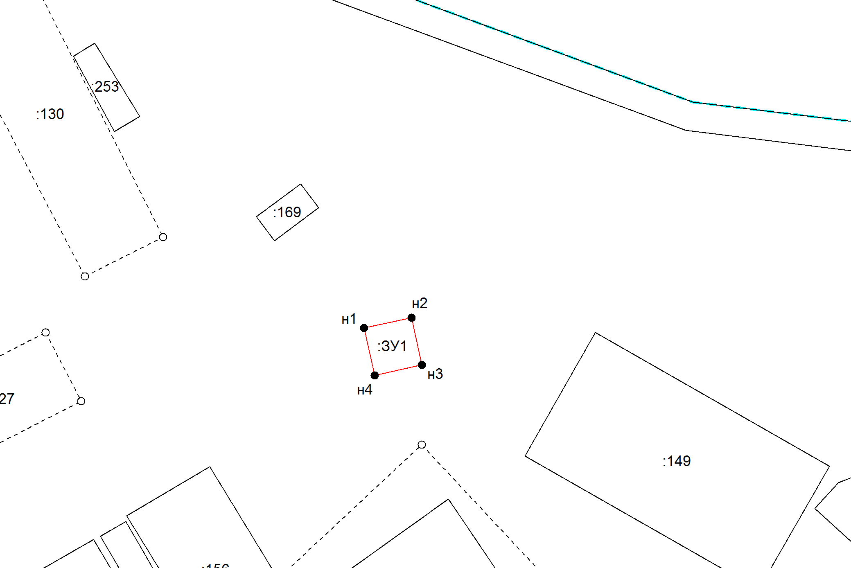
87:08:060003
87:08:060003
Система координат: 87.У.002 Масштаб 1:1000
Условные обозначения:

– граница образуемого земельного участка,
– граница учтенного земельного участка,
– граница кадастрового квартала,
– характерная точка границы земельного участка.

